ДИСЦИПЛИНА | Фронтенд и бэкенд разработка
ИНСТИТУТ | ИПТИП
КАФЕДРА | Индустриального программирования
ВИД УЧЕБНОГО МАТЕРИАЛА | Методические указания к практическим занятиям
ПРЕПОДАВАТЕЛЬ | Загородних Николай Анатольевич
СЕМЕСТР | 1 семестр, 2025/2026 уч. год

Практическое занятие 15-16. Bootstrap. Работа с фреймворком, основные объекты, способы подключения

Краткая теория
Bootstrap — это популярный CSS-фреймворк, который позволяет быстро и эффективно создавать адаптивные веб-сайты. Он включает в себя набор готовых компонентов, сетку, стили для типографики и многое другое. Основные преимущества использования Bootstrap:
- Адаптивность - компоненты автоматически подстраиваются под разные размеры экранов.
- Готовые компоненты - кнопки, формы, карточки и другие элементы можно легко интегрировать.
- Сетка - позволяет создавать гибкие макеты с использованием 12-колоночной системы.

Основные понятия:
- Сетка (Grid system) - система, основанная на 12 колонках, которая упрощает создание адаптивных макетов.
- Компоненты - готовые элементы, такие как кнопки, карточки, навигационные панели и т.д.
- JavaScript-плагины - интерактивные элементы, такие как модальные окна, всплывающие подсказки и карусели.

Полезные ссылки:
- Документация Bootstrap на русском
https://getbootstrap.ru/docs/5.0/getting-started/introduction
- Bootstrap 5: что нового?
https://webdevblog.ru/bootstrap-5-chto-novogo/
- Учебник по Bootstrap на HTML Academy
https://htmlacademy.ru/tutorials/bootstrap

Тренажёры:
- CodePen — для практики с Bootstrap в реальном времени.
https://codepen.io

Задание
1. Подключите Bootstrap к вашей HTML-странице:
- Используйте CDN для подключения CSS и JavaScript файлов Bootstrap.
- Убедитесь, что все компоненты работают корректно.

2. Сверстайте ранее созданные страницы с использованием Bootstrap:
- Перенесите контент с существующих страниц и адаптируйте его с помощью классов Bootstrap.
- Обеспечьте корректное отображение всех элементов на разных устройствах.
3. Создайте адаптивное меню:
- Используйте компоненты навигации Bootstrap для создания адаптивного меню в шапке сайта.
- Добавьте выпадающее меню для одного из пунктов.
4. Сетка для карточек товаров:
- Используйте сетку Bootstrap для размещения карточек товаров в теле сайта.
- Каждая карточка должна содержать изображение, заголовок, текст и кнопку "Купить".
5. Аккордеон и слайдер:
- Добавьте компонент аккордеона для отображения дополнительной информации.
- Включите слайдер для показа изображений или контента.
6. Форма:
- Создайте адаптивную форму с использованием компонентов Bootstrap.
- Добавьте поля ввода, выпадающий список и кнопку отправки.
7. Таблицы:
- Стилизуйте таблицу с помощью классов Bootstrap.
- Убедитесь, что таблица адаптируется к мобильным устройствам.
8. Встроенное видео и PDF:
- Используйте классы Bootstrap для встраивания видео и PDF-документов.
- Убедитесь, что они корректно отображаются на разных устройствах.
9. Эстетика и стилизация:
- Примените классы Bootstrap для стилизации заголовков, параграфов и других элементов.
- Используйте дополнительные возможности Bootstrap для улучшения внешнего вида страницы (например, отступы, цвета).

Критерии оценивания
- Код. Чистота и структурированность HTML и CSS кода.
- Использование Bootstrap. Правильное применение компонентов и сетки Bootstrap.
- Адаптивность. Корректная работа элементов на различных устройствах.
- Эстетика. Эстетика и соответствие стилей заданию.

Форма сдачи
Студенты должны представить свой код в виде файлов .html .css, который можно открыть в браузере. Также важно прокомментировать код, чтобы объяснить, что делает каждый элемент.

Макет
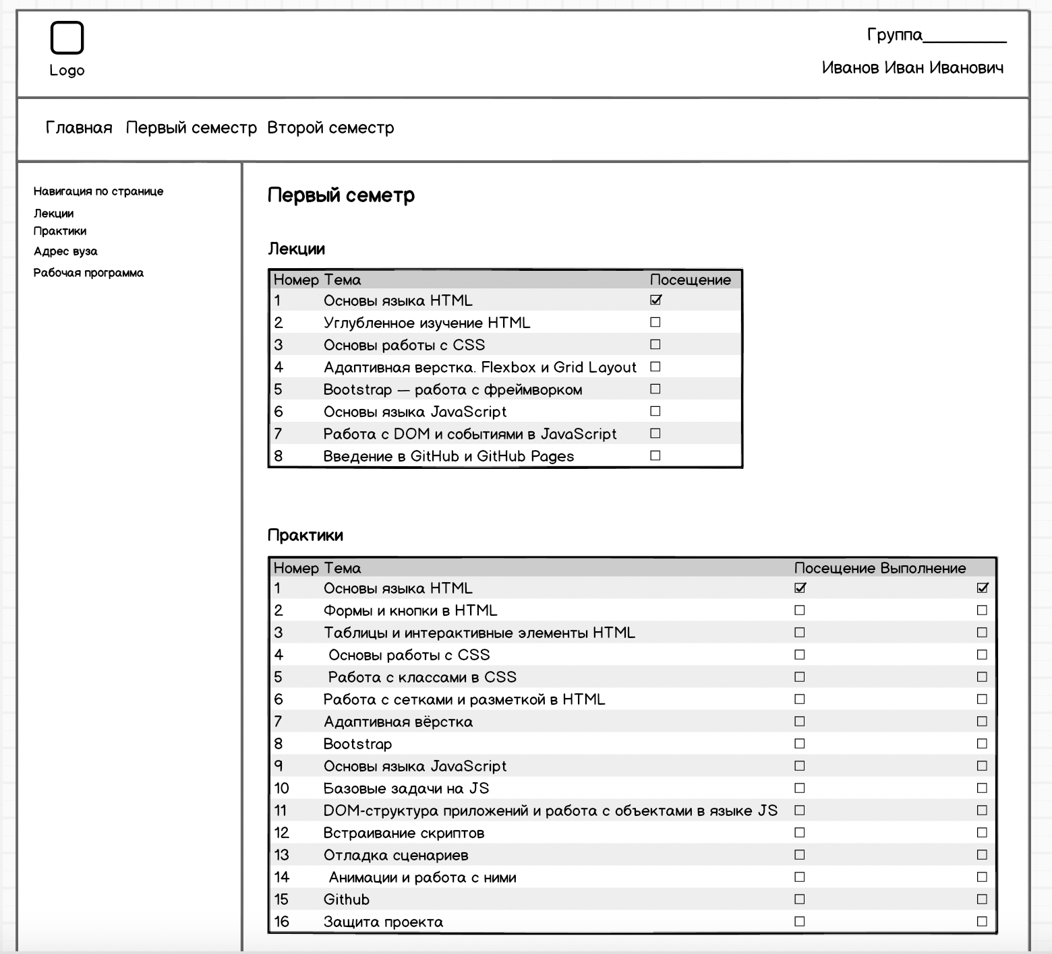

Продолжение страницы
